PLS Click 操作マニュアル（22-03-16版）
PLS Clickご利用の生徒様・保護者様
Alphabet & Calendarの使い方
Alphabet & Calendarはアルファベットの大文字と小文字、それぞれの持つ音とその音で始まる言葉、暦の表現（曜日、月、季節）を学ぶための教材です。フォニックス（文字と音の関係）の力を付けると読み書きの基礎力が育ちます。
はじめに
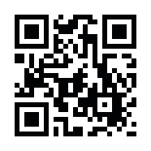
1. PLS ClickのユーザーIDとパスワードを用意 （全PLS Click共通）
plsclick.com
※ 今回、初めてPLS Clickをご利用の方は、別紙「Welcome to PLS Click」をご確認ください。
2. PLS Clickのホームページ （https://www.plsclick.com） にアクセス
3. ご利用になる端末を選択
- パソコンで利用： トップ画面「パソコン（ブラウザ）でご利用の方」からご利用になる教材を選択
※ サーバー障害等でPLS Clickのホームページにアクセスできない場合はこちら（https://www.pacificlanguageschool.com/pls-click-temp）からご利用ください。
- タブレット端末で利用：
1. トップ画面「タブレットでご利用の方」からご利用になる端末のアイコンを選択
2. ご利用になる教材を選択し、アプリストアからアプリのインストール
（または、端末内のアプリストアのアプリから教材名を検索し、インストール）
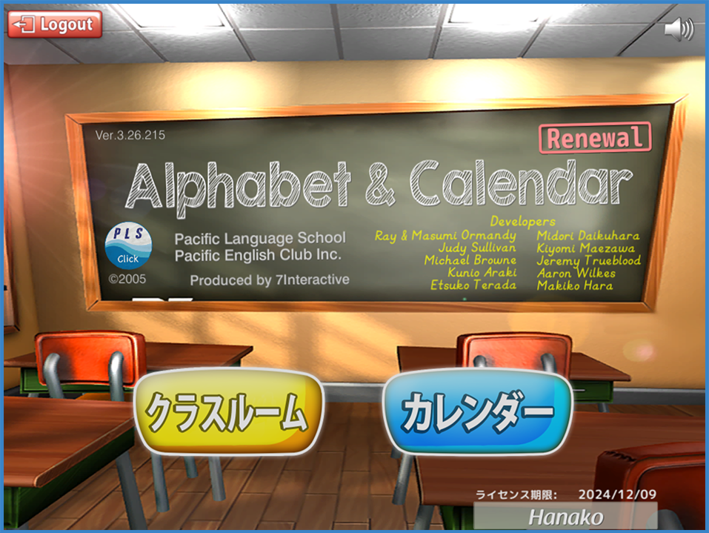
Alphabet ＆ Calendarの使い方
ご利用のAlphabet & Calendar（AC）を選択し、ログインするとトップページが開きます。トップページからは以下の２つのページにアクセスできます。
- クラスルーム
- カレンダー： ログイン記録が確認できます （HP「ご利用の手引き」参照）
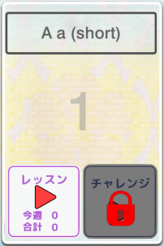
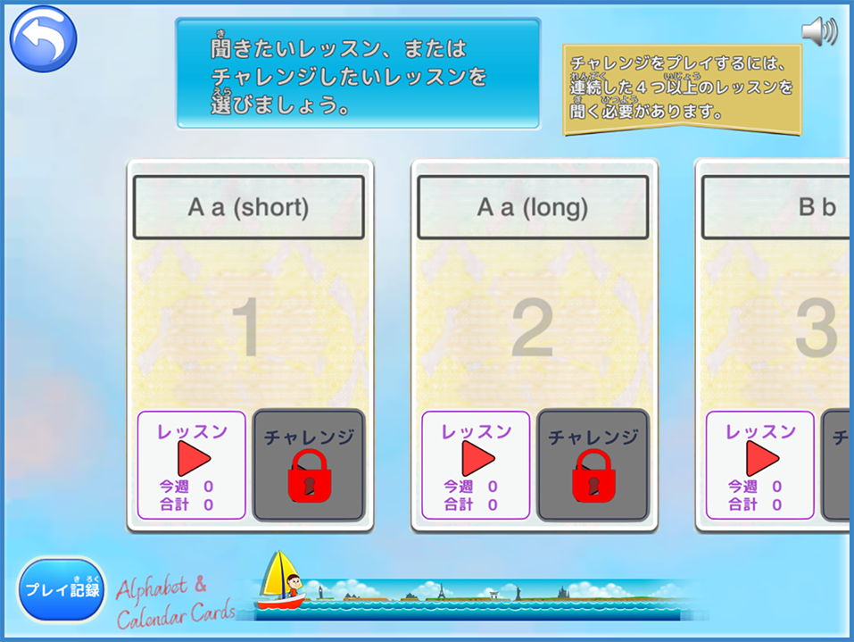
◆ クラスルーム： ホームワークで出される「レッスン」と「チャレンジ」にアクセスできます
トップページから「クラスルーム」にアクセスすると「メインメニュー」が表示され、学習内容（アルファベットや曜日等）、番号、そして「レッスン（左）」と「チャレンジ（右）」のボタンが表示されますので、ホームワークシートに書かれた番号のアクティビティ（レッスン・チャレンジ）を選択して ください。
画面上に表示されていないカードを表示させるには左図のヨットを右にスライドさせてください。
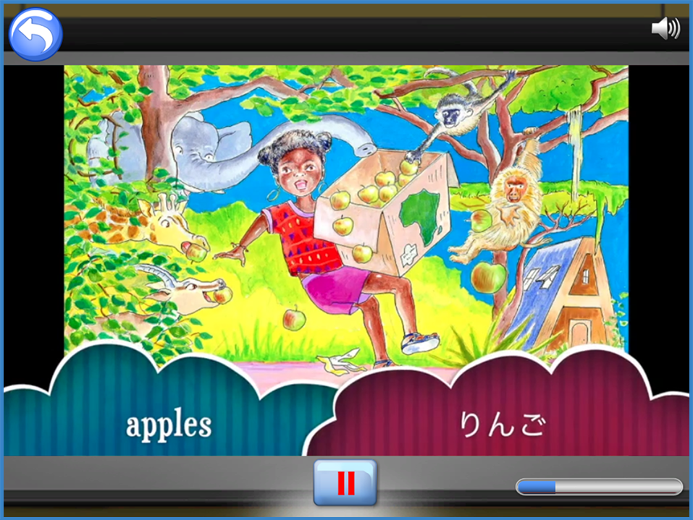
◆ レッスン: まずはしっかりとイラストを見ながらカードのアルファベットの大文字と小文字、それぞれの持つ音とイラストの言葉（その音で始まる言葉）を学びましょう。音声だけでなく イラストも表示されるので、ただ聞き流すのではなく、きちんと画面を見ながら、英語を声に出し、繰り返し練習しましょう。聴覚と視覚の両方を刺激しながら、英語と意味を関連付けて効果的に学習します。発音は実際のクラスで先生が正しく言えているか教えてくれますので安心してください。
レッスン
◆ チャレンジ: レッスンで学んだ内容が身に付いたか力だめしをしてみましょう。
1. チャレンジのボタンは鍵がかかっており、レッスンをプレイすると鍵が 開きます。（続けて４つのレッスンをプレイする必要があります。1～４のカードの チャレンジは、１～４のレッスンを全てプレイすると鍵が開きます。５以降は、レッスンをプレイすると、そのカードのチャレンジの鍵が開きます） | 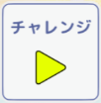
2. 鍵の開いたチャレンジボタンをクリックするとチャレンジ用の画面が開きます。  アルファベットのA～Zのカードでは、画面上のバー（右図参照）を操作し、ホームワークに出されたカード範囲を指定します。ここで指定した カードがゲームに出てきます。  暦の表現（曜日・月・季節）では、範囲を指定する必要はありません。 | 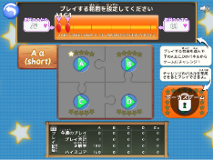  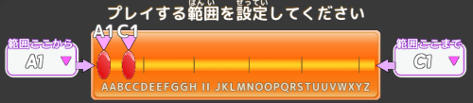
3. ACのPLS ClickではA～Dの４種類のチャレンジゲームがご利用 いただけます（暦の表現を除く）。好きなボタンを選んで挑戦してみてください。ゲームに挑戦すると星のマークが光り、５回プレイするとカードの イラストが出てきます。（右図はAのチャレンジを５回、Bを３回、Cを１回プレイ）  A～Dのすべてのチャレンジゲームを５回ずつプレイするとパズルのイラストが完成し、ボーナスゲームの鍵が開きます | 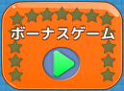
4．実際のレッスンと同じようにチップがもらえ、最後にはAAからEの結果も分かります。はじめはできなくても大丈夫！繰り返し挑戦して、高得点を目指しましょう。
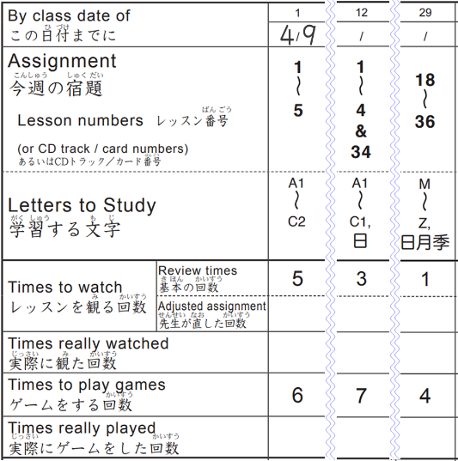
宿題のやり方
ホームワークシートに従って学習を進めてください。
レッスンを観る回数 = 指定されているカード番号をそれぞれ書かれている回数プレイします。
- 左図の例：１～５のレッスンをそれぞれ５回ずつプレイ
ゲームをする回数 ＝ チャレンジに取り組む回数。プレイするカードの範囲を 「学習する文字」にあわせて選択し、A～Dのどのゲームでも良いので書かれている回数プレイします。
- 左図の例: ゲーム範囲をA1～C2に指定し、A～Dのゲームを合計で６回プレイ
※ A1～C2のそれぞれのカードの「チャレンジボタン」から６回ずつプレイする必要はありません。どのカードのチャレンジボタンからプレイしてもゲーム範囲で指定されたカードが出てきます。
※ 暦の表現は、指定されたアルファベットの範囲のチャレンジと暦の表現のチャレンジ（指定されているカード（日・月・季）を全て行い１回分とカウント）を最低１回行い、合計で指定された回数をプレイします。
- 上図「１２」の例： ３４のカードのチャレンジ（日＝曜日）を最低１回プレイ、１～４はゲーム範囲をA1～C１に指定し、残りの回数をプレイ（曜日を ２回プレイしたら、A1～C１を５回プレイ）
- 上図「２９」の例： ３４～３６のチャレンジ（日・月・季）をそれぞれ１回ずつ全てプレイしたら１カウントとし、最低１回プレイ、１８～３３はゲーム範囲をＭ～Ｚに指定し、残りの回数をプレイ（日・月・季をそれぞれ１回プレイしたら、Ｍ～Ｚを３回プレイ）
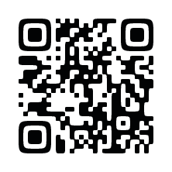
PLS Click ホームページ
ACについて
- ホーム (www.plsclick.com)： パソコン利用の教材選択、タブレットの端末種類選択
- サポート＞ご利用の手引き (www.plsclick.com/pls-click-guide/)：
ログインまでの各端末別の手順
はじめに： ログイン後の使い方（はじめに必要な設定や各教材共通の使い方）のご案内
- PLS Clickについて＞Alphabet & Calendar（www.plsclick.com/aboutclick/acc/）： Alphabet & Calendarについて

